Gminne Centrum Kultury i Rekreacji
w Konopiskach
w ramach akcji „FERIE 2015” zaprasza dzieci od lat 7
na warsztaty marcepanowe do Firmy CONSONNI w Kamyku
w dniu 5 lutego (czwartek)
Koszt wyjazdu 41 zł. (cena warsztatów, ubezpieczenie, przejazd)
Zapisy i wpłaty do dnia 3 lutego w godz. 9.00 do 16.00
w GCKiR ul. Sportowa 60
Wszelkie informacje dotyczące wyjazdu pod nr.tel. 601 294 101 lub (34) 344 19 33
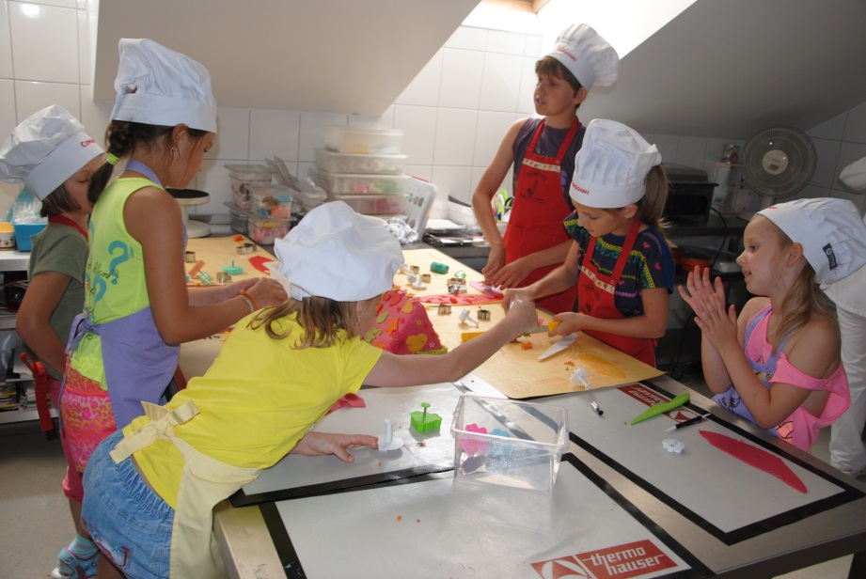
Dzieci będą uczestnikami warsztatów edukacyjnych, na których poznają z czego składa się czekolada, jak się ją wylewa w formy, co to jest i do czego w cukiernictwie służy marcepan. Będą własnoręcznie lepić i ozdabiać słodkości.
Na zakończenie odwiedzin każdy uczestnik otrzyma swoją figurkę marcepanową, lizak zrobiony własnoręcznie oraz pamiątkowe zdjęcie.

Zapraszamy GCKiR !

